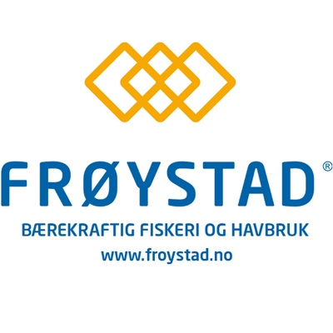

**Arctic Superneema 12 strand rope**

|  |  |  |  |  |
| --- | --- | --- | --- | --- |
| **Art nr** | **Dia. / mm** | **g/m** | **Bruddstyrke tonn** | |
| **Uten øye     Med øye** | |
| 146206 | **6** | 24 | 4,4 | 4,0 |
| 146208 | **8** | 37 | 6,8 | 6,1 |
| 146210 | **10** | 57 | 10,1 | 9,1 |
| 146212 | **12** | 88 | 15,1 | 13,6 |
| 146214 | **14** | 118 | 20,1 | 18,1 |
| 146216 | **16** | 148 | 25,1 | 22,6 |
| 146218 | **18** | 190 | 31,7 | 28,5 |
| 146220 | **20** | 227 | 37,1 | 33,4 |
| 146222 | **22** | 260 | *47,0* | 42,3 |
| 146224 | **24** | 330 | 54,5 | 49,1 |
| 146226 | **26** | 390 | *64,5* | 58,1 |
| 146228 | **28** | 440 | 71,5 | 64,4 |
| 146232 | **32** | 590 | 91,0 | 81,9 |
| 146236 | **36** | 730 | 109,0 | 98,1 |
| 146240 | **40** | 890 | 130,5 | 117,5 |
| 146242 | **42** | 1000 | 142,0 | 127,8 |
| 146244 | **44** | 1060 | 153,5 | 138,2 |
| 146246 | **46** | 1160 | 166,0 | 149,4 |
| 146248 | **48** | 1250 | 178,0 | 160,2 |
| 146250 | **50** | 1370 | 190,5 | 171,5 |
| 146252 | **52** | 1480 | 204,0 | 183,6 |
| 146254 | **54** | 1580 | 222,0 | 199,8 |
| 146256 | **56** | 1700 | 234,4 | 211,0 |
| 146258 | **58** | 1860 | 253,0 | 227,7 |
| 146266 | **66** | 2350 | 312,0 | 280,8 |
| 146270 | **70** | 2650 | 351,0 | 315,9 |
| 146276 | **76** | 3120 | 405,0 | 364,5 |
| 146280 | **80** | 3500 | 451,0 | 405,9 |
| |  | | --- | |  | |  |  |  |  |
|  |  |  |  |  |
|  |  |  |  |  |
|  |  |  |  |  |
|  |  |  |  |  |
|  |  |  |  |  |
|  |  |  |  |  |

  

Fiber: HMPE

Smeltepunkt: 145 oC

Forlengelse v/brudd: 3 %

Egenvekt: 0,98 (flyter)

Lengde: Metervis

Vann obsorpsjon: Nei

UV resistens: God

Bruksområder: Sleping, fortøyning, løft m.m.

Produsert iht. Gjeldende ISO standard og

testet iht. ISO 2307.

Vi kan også tilby kappet i ønskede

lengder, på storkveiler eller i kasse.

Spleiset øye (forbehold om mengd)

|  |
| --- |
|  |
|  |
|  |
|  |
|  |
|  |